一、單選題 (每題2.5分 共75分) 二甲劃答案卡；二乙、二丙不劃答案卡
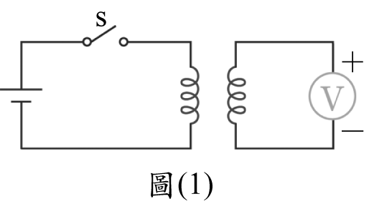
（ ）1. 如圖(1)為利用直流法測量變壓器極性的試驗，當開關S接通瞬間，伏特計往
正方向偏轉，則變壓器為 (A)無極性 (B)加極性 (C) 無法判斷 (D)減極性。
（ ）2. 某變壓器以交流法測其極性，如圖(3)所示，若伏特計V＜V₁，變壓器的極
性為 (A)加極性 (B)減極性 (C)同極性 (D)不一定。
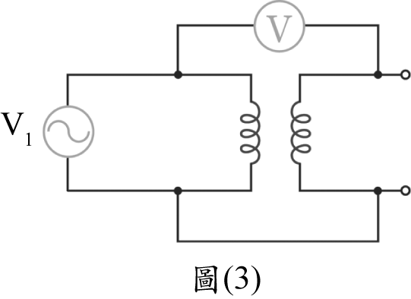
（ ）3. 變壓器接成Δ結線時，下列敘述何者正確？ (A) 線電流＝相電流
(B)線電流＝相電流 (C)線電壓＝相電壓 (D) 線電壓＝相電壓。
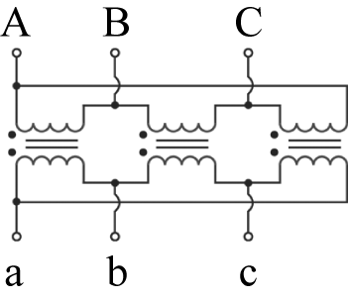
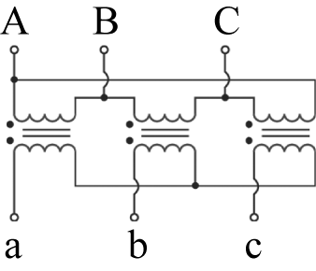
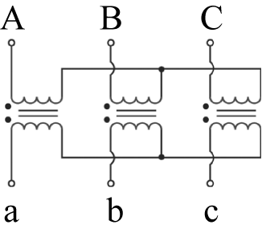
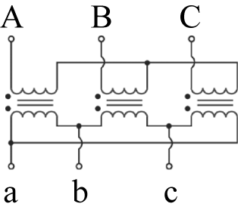
（ ）4. 利用單相減極性變壓器三台，擬作成三相Δ-Δ接法，下列何者正確？
(A) (B) (C) (D)

（ ）5. 發電廠內的升壓變壓器，通常使用的連接方式是 (A)Y-Δ (B) Δ-Δ (C)Δ-Y (D)Y-Y。
（ ）6. 三台單相變壓器接成Δ-Δ接線，若其中一台發生故障，仍可以用(A)Y-Δ(B)V-V(C)Y-Y(D)T 接法繼續供電。
（ ）7. 只需要三相電源中之兩條火線及一條中性線，即可接出三相電源為(A)T-T (B)V-V (C)Y-Y (D)U-V 接線。
（ ）8. 可以和Δ-Δ接變壓器並聯的三相變壓器是 (A) T型 (B)Δ-Y (C) Y-Y (D)U-V。
（ ）9. 線電流為10A之平衡三相三線式負載系統，以夾式電流表任夾兩線測電流時，其值為(A) 10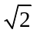(B)0(C) 10(D)10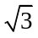 A。
（ ）10. 一個雙繞組變壓器改成自耦變壓器，整台變壓器的容量會 (A) 不一定 (B)不變 (C)減少 (D)增加。
（ ）11. 一降壓自耦變壓器，其一次側與二次側之電壓比為100V/80V，則一次側與二次側共用繞組對未共用繞組之匝數比為 (A)5：4 (B)2：1 (C)4：1 (D)1：2。
（ ）12. 某5kVA，110V/220V之單相變壓器，接成110V/330V之升壓型自耦變壓器，則此自耦變壓器之額定容量變為 (A)5 (B)7.5 (C)10 (D)15 kVA。
（ ）13. 下列何者應接保險絲？ (A)CT一次側 (B)CT二次側 (C)PT一次側 (D)PT二次側。
（ ）14. GPT（接地比壓器）二次側繞組的接法為 (A)Y (B)Δ (C)V (D)開Δ。
（ ）15. 有關比流器CT之敘述，下列何者錯誤？ (A)二次側應接地 (B)二次側不可以短路 (C)一次側與電路串聯 (D)二次側額定電流為5A。
（ ）16. 下列敘述何者錯誤？ (A)PT一次側應接地 (B)PT二次側額定電壓為110V (C)CT二次側不可以開路 (D)CT二次側配線應使用2mm²黑色導線。
（ ）17. 某三相變壓器，一次側為Y接，測量其任意兩線之電阻為1Ω，則一次側每相繞組電阻為(A)1 (B)0.5 (C)0.33(D)3 Ω。
（ ）18. 變壓器開路試驗可以測出該變壓器的 (A)渦流損 (B)銅損 (C)磁滯損 (D)鐵損。
（ ）19. 有一部5kVA、3300/110V、60Hz單相變壓器，低壓端加電源，高壓端開路，施行開路試驗，則輸入的電源應為 (A)110V (B)3300V (C)45A (D)5kVA。
（ ）20. 變壓器短路試驗可以測出該變壓器的 (A)鐵損 (B)銅損 (C)磁滯損 (D)渦流損。
（ ）21. 單相變壓器之額定為5kVA、2000V/200V、60Hz，高壓側加電源進行短路試驗時，低壓側線圈的電流應為若干A？ (A)25 (B)5 (C)2.5 (D)0.5。
（ ）22. 一般而言，外鐵式結構之變壓器較適合應用於下列何種場所? (A)低電壓，小電流 (B)低電壓，大電流 (C)高電壓，大電流 (D)高電壓，小電流。
（ ）23. 變壓器為了防止絕緣油劣化，可以充入何種氣體來阻隔空氣？ (A)氮 (B)氫 (C)氧 (D)二氧化碳。
（ ）24. 變壓器負載特性實驗的主要目的是 (A)測量電壓調整率與效率 (B)測量等值阻抗 (C)測量鐵損與銅損 (D)測量激磁電導與激磁電納。
（ ）25. 一個理想變壓器，其電壓調整率應為 (A)100% (B)50% (C)0% (D)負值。
（ ）26. 額定10kVA，220V/110V之單相變壓器，已知無負載時一天的耗電量為12度（kWh），試問變壓器的鐵損為多少？ (A)300 (B)500 (C)700 (D)900 W。
（ ）27. 有關變壓器銅損的敘述，下列何者正確(A)包含磁滯損(B)包含渦流損(C)與負載電流的平方成正比(D)與負載電流成正比。
（ ）28. 製作變壓器時，如選用厚度較薄之矽鋼片，則對降低下列哪一種損失最具效益(A)渦流損(B)銅損 (C)雜散損 (D)介質損。
（ ）29. 變壓器效率最高是發生在 (A)可變損等於固定損時 (B)可變損為固定損之一半時 (C)固定損為可變損之一半時 (D)可變損等於0時。
（ ）30. 某變壓器最佳效率發生在80%滿載，由開路試驗求出其無載鐵損為64W，則其滿載銅損為(A)80(B)100(C)125 (D)160 W。

三計算題
1. 三台單相變壓器接成Δ-Y接線，若變壓器匝數比為150，當一次側電源線電壓為22.8kV時，二次側線電壓為(3分) | 2. 有二台20kVA、2400/240V、60Hz單相變壓器，使用V-V接法供應三相平衡負載，功率因數為0.577滯後，則此二台變壓器的輸出實功率應為何？(3分)
3.兩變壓器甲和乙並聯運轉，兩者的電壓和容量皆相同，甲的阻抗百分比為3%，乙的阻抗百分比為1.5%，當負載為30kVA時，甲變壓器分擔多少kVA？（設兩變壓器的電阻電抗比相同，負載特性相同）(3分) | 4. 某5kVA，110V/220V之單相變壓器，接成220V/330V之升壓型自  耦變壓器，則此自耦變壓器之額定容量變為(3分)
5. 一含有PT和CT之單相瓦特計，已知PT和CT之變換比各為3300/  110V和100/5A，若瓦特計讀數為100W，則該電路之功率為(3分) | 6. 某1.5kVA，220V/110V，60Hz之單相變壓器作開路試驗時，其功率  表、電壓表及電流表之讀數分別為P_{oc}＝22W，V_{oc}＝110V， I_{oc}＝0.8A，  此變壓器之無載功因約為 (3分)
7. 對一50kVA、2000V/200V、60Hz之單相變壓器，自高壓側加電源，  低壓側短接，施行短路試驗，若各儀表之讀值為：電流表：25A，  瓦特表：1250W，電壓表：50V，試問該變壓器以低壓側為基準之  等效電阻R_{eq2}為多少歐姆？(3分) | 8. 某3300V/220V之單相變壓器，一次側分接頭位置在3300V處，  因負載增加，二次側電壓降至210V，若要提高二次側電壓至220V，  一次側分接頭位置應改接在何處？(3分)
9. 容量為50kVA之單相變壓器，當輸出為40kVA時，銅損為720W，  若輸出為50kVA時，銅損為？(3分) | 10.某配電用變壓器，容量為10kVA，鐵損為180W，滿載銅損為320W，  負載功率因數為0.8，試問其在負載時之效率為多少？(3分)
(加分題)三台變壓器並聯運用，共提供56KVA負載。
（已知）甲額定：20ＫＶＡ，阻抗壓降百分比為4%；
乙額定：３0ＫＶＡ，阻抗壓降百分比為３%；
丙額定：５0ＫＶＡ，阻抗壓降百分比為６%；
問甲乙丙各提供多少ＫＶＡ容量？(5分)

